「特殊教育學生在校發生情緒行為問題之處理機制檢視與評估」實驗性聽證會實施計畫
- 目的：
（一） 瞭解如何落實「聽證」在相關法令之意義，以期未來提高政府決策過程參與度及透明度之參考。
（二） 凝聚社會共識，提升身心障礙者參與社會和公民政治之機會。
- 辦理單位：
      - 主辦機關：教育部
      - 承辦單位：國立臺灣師範大學
      - 協辦單位：國立台灣師範大學特殊教育中心
- 辦理日期及地點：
日期時間 | 學校及會議地點 | 預計人數
8月14日(星期三)  9：00 | 國立臺灣師範大學  教育大樓202國際會議廳 | 100
- 出列席人員：
      - 主持人：教育部代表。
      - 與會人員：邀請總統府人權諮詢委員會委員、學者專家、政府相關單位人員、直轄市及縣（市）學校行政人員和教師、全國之教師、民間和家長團體代表、特教學生代表，同時亦開放給關心本議題之家長及民眾報名（礙於場地名額有限，名額額滿為止）。
- 報名方式：
      - 報名時間：102年8月12（一） (額滿為止)。
      - 報名方式：
- 線上報名：請上網至特殊教育通報網（https://www.set.edu.tw/）教師研習→大專特教研習專區報名，錄取名單於8月13日公佈，不另行通知。本次研習依上網報名先後順序錄取。
- email報名：請將報名表以email傳送至ntnuspc2013@gmail.com，並收到email確認信方算報名成功。
（三）傳真報名：請將報名表傳至02-23419493，並以電話確認（02-77345086業務承辦人 陳奕君小姐）方算報名成功。

- 聽證會議程：如下表
 | 102年8月14日
08：30~09：00 | 報到
09：00~09：10  （10分鐘） | 發言順序登記
09：10~09：20  （10分鐘） | 說明議題案由和聽證程序  介紹出席聽證人員
09：20~10：40  （80分鐘） | 出席者意見陳述
10：40~10：50  （10分鐘） | 休息
10：50~12：10  （80分鐘） | 聽證人員答覆  聽證結論與記錄事項說明
12：10~ | 賦歸

- 聽證會發言簡則：
一、與會團體代表及與會者個人發言，需提交發言單並現場登記、依登記順序發言（發言時間每人以5分鐘為限、4分30秒時響鈴一次、5分鐘響鈴二次），若登記發言者均發言完畢，再開放現場舉手發言，以未發言者優先。末10分鐘由引言人、教育部回應。
二、為讓與會者有充分發言機會，並提高會議效率，請遵循下列注意事項：
（一）與會人員請於報到處登記發言意願，主席會依登記順序請各類與會人員依序發言。
（二）發言時請先說明服務單位、姓名，便於記錄。
（三）每人發言儘量精簡，每人以5分鐘為限、4分30秒時響鈴一次、5分鐘響鈴二次。
（四）若發言人數過多，為讓與會者均有發言機會，主持人得縮減每人發言時間。
（五）登記發言者均發言後，倘有時間徵詢與會人員意願進行第二輪發言。
（六）為更忠實呈現發言紀錄，本聽證會將同時錄音、錄影，請發言後務必提交發言單(附錄）予工作人員。
- 聽證會地點及交通資訊：
一、地點：國立臺灣師範大學圖書館校區(台北市大安區和平東路一段129號)
二、交通路線
(一)捷運
淡水線、中和線、新店線 『古亭站』5號出口往和平東路方向 直行約8分鐘即可到達。
(二)公車
搭乘0南、15、18、235、237、254、278、295、662、663、672、74、907、和平幹線至「師大站」或 「師大一站」皆可抵達。
(三)高速公路
1、中山高:圓山交流道下->建國南北快速道路->右轉和平東路->國立臺灣師範大學圖書館校區。
2、北二高:木柵交流道->辛亥路->右轉羅斯福路->右轉和平東路->國立臺灣師範大學圖書館校區。
3、安坑交流道->新店環河快速道路->水源快速道路->右轉師大路->國立臺灣師範大學圖書館校區。
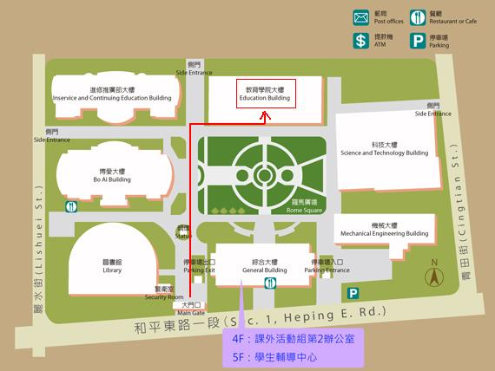
※活動場地位於教育大樓202國際會議廳，如紅色框線處。
「特殊教育學生在校發生情緒行為問題之處理機制檢視與評估」實驗性聽證會
報名表
姓 名 |  |  | 性別
與會人員  （請勾選） | □ 特殊教育專家學者 □ 法學領域專家學者  □ 直轄市、縣市教育局（處）人員 □ 教師團體  □ 民間團體 □ 家長團體  □ 學校行政人員 □ 學校教師  □ 學生 □ 一般民眾
服務單位 |  |  | 職 稱
聯絡方式 | TEL: |  | e-mail:

。
附錄
「特殊教育學生在校發生情緒行為問題之處理機制檢視與評估」實驗性聽證會發言單
姓 名 |  |  |  | 發言登記序號
服務
單位
職 稱 |  | 聯絡  方式 | TEL: e-mail:
發言重點摘述(為利紀錄請字跡清楚)

註：發言後請將發言條交給工作人員。

